TRƯỜNG CAO ĐẲNG SƠN LA
KHOA NÔNG LÂM
----------***----------

1. Tên nghề/ngành: Quản lý đất đai
2. Những năng lực chính người học được hình thành trong quá trình đào tạo
Thao tác thành thạo các loại máy dùng trong trắc địa; đo đạc địa chính để đo đạc thành lập các loại bản đồ sử dụng trong lĩnh vực chuyên ngành. Sử dụng thành thạo các phần mềm chuyên môn (ArcView, Microstation, Mapinfo...) lập và sử dụng các bản đồ chuyên đề về đất đai; quản lý dữ liệu hệ thống thông tin đất đai, hệ thống thông tin bất động sản; Xây dựng và đề xuất giải pháp nhằm thực hiện tốt công tác quản lý đất đai và công việc liên quan khác; Thực hiện thành thạo công tác thống kê, kiểm kê đất đai, xây dựng bản đồ hiện trạng sử dụng đất cấp xã; tham gia thực hiện điều tra, đánh giá đất đai; tham gia xây dựng hệ thống cơ sở dữ liệu đất đai cấp xã. Thực hiện các nhiệm vụ kỹ thuật đối với từng thửa đất cụ thể về các nội dung: đo đạc lập và chỉnh lý bản đồ địa chính; trích đo địa chính các thửa đất; đăng ký đất đai, cập nhật, chỉnh lý hồ sơ địa chính; bảo quản, khai thác tài liệu, hồ sơ. Có phương pháp làm việc khoa học, có khả năng làm việc độc lập và theo nhóm, có kỹ năng thuyết trình trước đám đông, truyền cảm hứng tới người nghe. Giải quyết tốt tranh chấp, xung đột trong sử dụng đất đai; Sử dụng được công nghệ thông tin cơ bản theo quy định; khai thác, xử lý, ứng dụng công nghệ thông tin trong công việc chuyên môn của ngành, nghề; Sử dụng được ngoại ngữ cơ bản, đạt bậc 2/6 trong Khung năng lực ngoại ngữ của Việt Nam; ứng dụng được ngoại ngữ vào công việc chuyên môn của ngành, nghề.
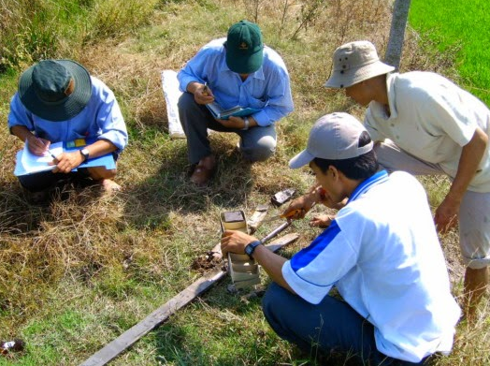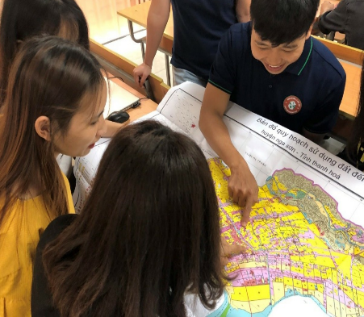
Sinh viên được hướng dẫn kỹ năng đáp ứng cơ hội nghề nghiệp
3. Vị trí việc làm sau khi tốt nghiệp ra trường
Sau khi tốt nghiệp người học có năng lực đáp ứng các yêu cầu tại các vị trí việc làm của ngành, nghề bao gồm:
- Cơ quan hành chính nhà nước về lĩnh vực Quản lý đất đai: cán bộ địa chính xã.
- Các đơn vị thực hiện công tác chuyên môn trong Quản lý đất đai: Công ty đo đạc, Công ty môi giới và định giá bất động sản; các dự án liên quan đến đất đai và bất động sản; các Khu Công nghiệp; Khu Kinh tế;...

